Об’єктно-Орієнтоване Програмування
Лабораторна робота №2
Класи

Мета роботи: Використовуючи теоретичне підґрунтя про об’єктно орієнтоване програмування виконати дії що будуть вказано в завданні до лабораторної роботи.
Хід виконання роботи
При використанні IDE NetBeans створено проект під назвою lab02 для розміщення результатів виконання завдань.
Завдання до лабораторної роботи
- Вам необхідно реалізувати метод intersection у класі Line. Він повинен повертати точку перетину двох ліній (клас Point). Якщо лінії збігаються або перетинаються, метод повинен повертати значення null.
Функція, що описує пряму y = k X + b.
Користувач вводить значення k та b для двох прямих.
Текст класу Line
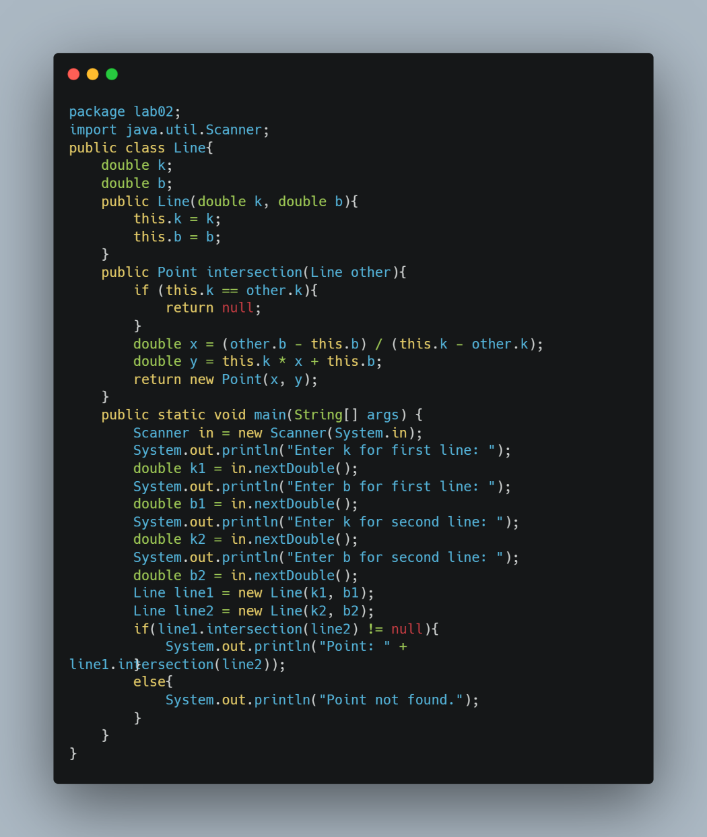

Текст класу Point
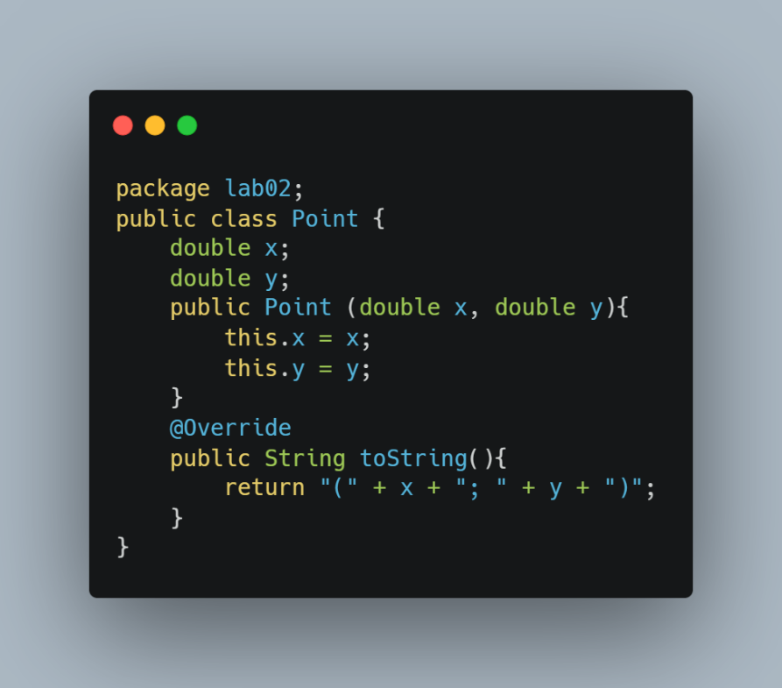

Результати тестування
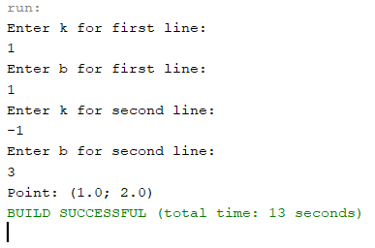
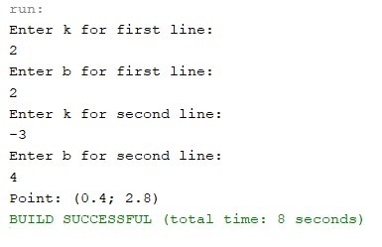

- Реалізуйте методи класу Segment (відрізок):
Конструктор, в який як параметри передаються координати точок початку і кінця відрізка (використовуйте клас Point). Переконайтеся, що створений відрізок існує і не є виродженим, що означає, що початок і кінець відрізка не є однією точкою.
Реалізуйте метод double length() – повертає довжину сегмента.
Реалізуйте метода Point middle() – повертає середню точку сегмента.
Реалізуйте метод Point intersection(Segment another) – повертає точку перетину поточного відрізка з іншим.
Текст класу Segment
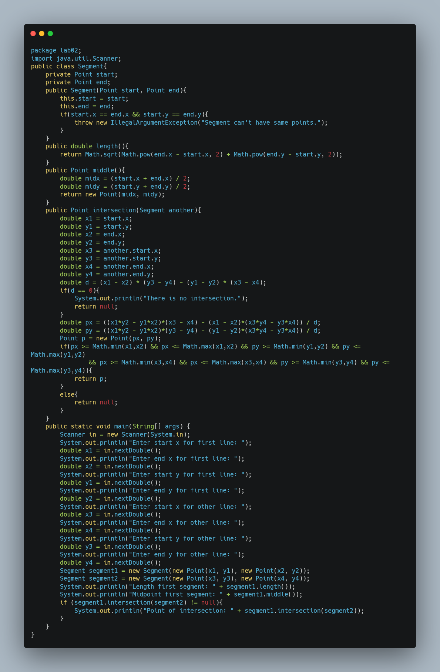

Результати тестування
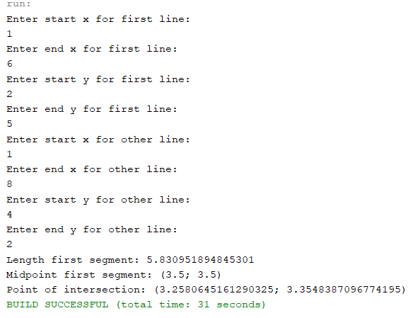

- Реалізуйте методи класу Triangle:
Конструктор, що має як параметри координати трьох вершин (клас Point). Переконайтеся, що ці точки належать до вершин трикутника. Перевірте, що створений трикутник існує і не вироджений.
Реалізуйте метод double area() – повертає площу трикутника.
Реалізуйте метод Point centroid() – повертає центроїд трикутника.
Текст класу Triangle
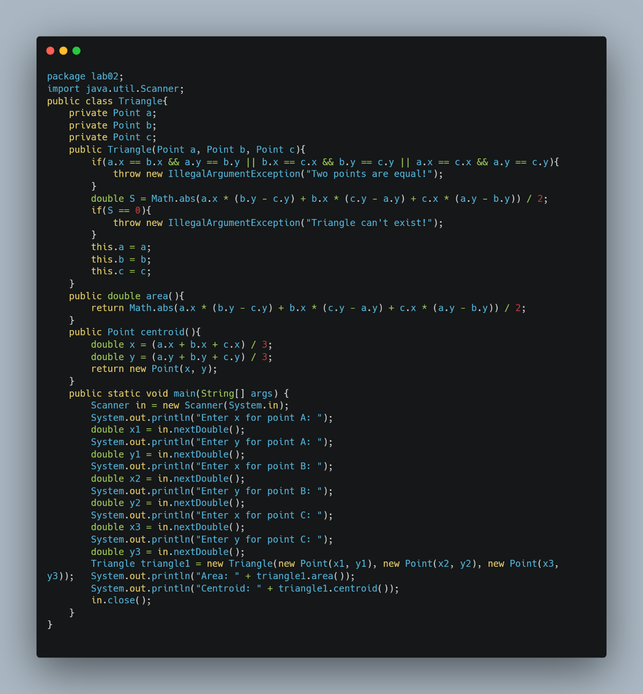

Результати тестування
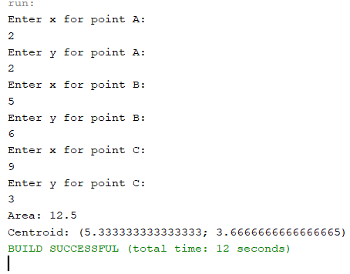

Висновок: у ході виконання лабораторної роботи було реалізовано класи Line, Segment та Triangle, що описують базові геометричні об’єкти на площині.
Для класу Line реалізовано метод знаходження точки перетину з перевіркою на паралельність прямих.
Для класу Segment було створено конструктор з перевіркою на виродженість відрізка, а також реалізовано методи для обчислення довжини, знаходження середньої точки та визначення точки перетину двох відрізків.
Для класу Triangle було реалізовано конструктор з перевіркою існування трикутника (виключення випадків співпадіння точок та колінеарності), а також методи для обчислення площі трикутника та знаходження його центроїда.
У процесі роботи були використані формули аналітичної геометрії, зокрема формула відстані між точками, формула площі трикутника через визначник та координати центру мас. Проведене тестування показало правильність роботи реалізованих методів для різних вхідних даних.

Посилання на github: https://github.com/azarbi/OOP-KB-242-Zarbi-Andrii

